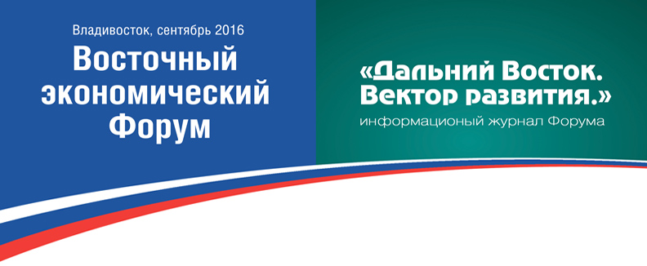

Журнал «Дальний Восток. Вектор Развития» - издание Дальневосточной Редакции АО «Коммерсантъ», выпускаемое специально для Восточного Экономического Форума, представляющее участникам ВЭФа полную и объективную информацию о возможностях и перспективах работы в Дальневосточном регионе, экспертную оценку новой модели развития Дальнего Востока, его экономический и инвестиционный потенциал. Печатная и электронная версия. Предыдущий выпуск оценен призовым местом в номинации «Лучший PR-проект на Дальнем Востоке” в конкурсе Минвостокразвития России «ИнфоВосток -2015».

- Целевая аудитория проекта: российские и зарубежные инвесторы, участники Восточного экономического форума.
- Цель проекта: информирование о перспективах развития дальневосточных территорий и убеждение в эффективности и правильности принятия решения об инвестировании в развитие проектов на территории Российского Дальнего Востока.
- Содержание проекта: не менее 52 полос качественного эксклюзивного аналитического текста, посвященного развитию экономики Дальнего Востока России, экспертной оценке государственного регулирования инвестиционных проектов на Дальнем Востоке России, реальным историям успеха бизнеса, — на двух языках с инфографикой и фотографиями из регионов ДФО.
- Основные тематические направления: Журнал будет открываться ключевыми положениями посланий президента РФ Владимира Путина, касающимися развития Дальнего Востока.
- В темах: обобщающая информация о Дальнем Востоке России. Анализ текущего состояния инвестиционных проектов по 9 субъектам Дальнего Востока России. Обоснование актуальности, перспективности и эффективности работы в регионе ДФО.
- Технические параметры проекта: Формат А4 210х300 мм, объем — не менее 52 полос, полиграфическое исполнение — в полноцвете, на мелованной бумаге не менее 120 г/м, с применением передовых технологий печати и постпечатной обработки. Тираж 3 000 экземпляров.
- Распространение: на площадке проведения Восточного Экономического Форума в портфеле участников. Рассылка по 9 субъектам ДФО: в муниципалитеты всех административных районов и городские округа, министерства и ведомства правительств субъектов ДФО; в Представительство Президента Российской Федерации на Дальнем Востоке, в Министерство по Развитию ДВ, Министерство Экономического развития РФ, по юридическим лицам крупного и среднего бизнеса в РФ, а также консульства и представительства стран АТР в Дальневосточном Федеральном Округе.
- Вид и стоимость участия:
Информационные материалы и рекламные модули Формат А4 500 кв.см. 5 000 печатных знаков. | Стоимость  (НДС не облагается)
1 полоса (без перевода на англ.) | 230 000 - 00
2 (Разворот) полосы (без перевода на англ.) | 300 000-00
2 (1+1 (с переводом на англ.) | 320 000-00
4 (2+2 ( с переводом на англ.)) | 465 000-00

Заявки принимаются до 08 августа 2016 г. Количество полос ограничено.

Директор ООО «Коммерсант Дальний Восток» Дерябина Виктория Владимировна.

+79098040700, +74212750660, reklama@kommersant.khv.ru ООО «Коммерсант Дальний Восток»

